新 书 推 荐

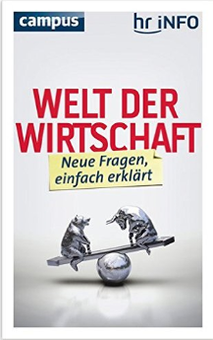
中文书名：《商业世界：简单解答新问题》
英文书名：The World of Business:Simple Explanations for New Questions
德文书名：Welt der Wirtschaft
作者：Judith Kösters, Heike Ließmann, and Karl-Heinz Wellmann (Eds.)
出版社：Campus VerlagGmbh
代理公司：ANA/ Susan Xia
页数：282页
出版时间：2016年3月
代理地区：中国大陆、台湾
审读资料：电子稿
类型：经管

内容简介：

新动力－－新答案。
购物、退休计划、下载apps—商业定义了我们的日常生活，但我们仍然把许多事情留给所谓的专家。在此期间，原先的确定性在新挑战的打击下摇摇欲坠。经济人的行为方式真的符合理性么？市场自我调节的时候呢？他们一败涂地的时候呢？商业塑造了互联网，还是互联网塑造了商业？本书为经济学提供了背景知识、交叉联系、思想食粮，没有遗漏任何一个问题。
最新经济学思想
最新研究成果
兼具可靠性和启发性
作者简介：

编者朱迪思·科斯特（Editors Judith Kösters）, 赫克·利伯曼（Heike Ließmann）和卡尔－海因茨·维尔曼（ Karl-Heinz Wellmann）在德国电台HessischerRundfunk做科学和教育节目，获得法兰克福歌德大学财政研究院和商学院的支持。

谢谢您的阅读！
请将反馈信息发至：夏蕊（Susan Xia）
安德鲁·纳伯格联合国际有限公司北京代表处
北京市海淀区中关村大街甲59号中国人民大学文化大厦1705室
邮编：100872
电话：010-82504406
传真：010-82504200
Email：susan@nurnberg.com.cn
网址：http://www.nurnberg.com.cn
微博：http://weibo.com/nurnberg
豆瓣小站：http://site.douban.com/110577/

